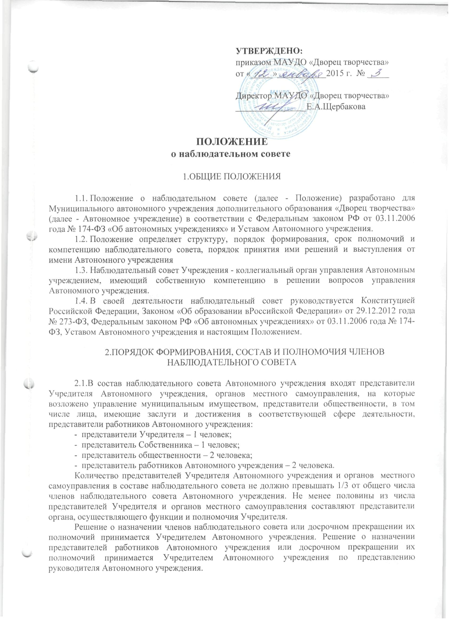

Количество представителей работников Автономного учреждения не может превышать 1/3 от общего числа членов наблюдательного совета Автономного учреждения.
2.2.Срок полномочий наблюдательного совета 5 лет.
2.3. Директор Автономного учреждения и его заместители не могут быть членами наблюдательного совета. Директор Автономного учреждения участвует в заседаниях наблюдательного совета с правом совещательного голоса.
2.4. Членами наблюдательного совета не могут быть лица, имеющие неснятую или непогашенную судимость.
2.5. Полномочия члена наблюдательного совета могут быть прекращены досрочно:
1) по просьбе члена наблюдательного совета;
2) в случае невозможности исполнения членом наблюдательного совета своих обязанностей по состоянию здоровья или по причине его отсутствия в месте нахождения Автономного учреждения в течение четырех месяцев;
3) в случае привлечения члена наблюдательного совета к уголовной ответственности.
Вакантные места, образовавшиеся в наблюдательном совете в связи со смертью или с досрочным прекращением полномочий его членов, замещаются на оставшийся срок полномочий наблюдательного совета.
2.6. Председатель наблюдательного совета избирается на срок полномочий наблюдательного совета членами наблюдательного совета из их числа простым большинством голосов от общего числа голосов членов наблюдательного совета.
2.7. Представитель работников Автономного учреждения не может быть избран председателем наблюдательного совета.
2.8. Наблюдательный совет в любое время вправе переизбрать своего председателя.
2.9. Председатель наблюдательного совета организует работу наблюдательного совета, созывает его заседания, председательствует на них и организует ведение протокола.
2.10. В отсутствие председателя наблюдательного совета его функции осуществляет старший по возрасту член наблюдательного совета, за исключением представителя работников Автономного учреждения.

2.11. Выступление наблюдательного совета от имени Учреждения настоящим Положением не предусмотрено.
3.КОМПЕТЕНЦИЯ НАБЛЮДАТЕЛЬНОГО СОВЕТА

3.1. К компетенции наблюдательного совета относится рассмотрение:
1) предложений Учредителя или директора Автономного учреждения о внесении изменений в Устав Автономного учреждения;

2) предложений Учредителя или директора Автономного учреждения о создании и ликвидации филиалов Автономного учреждения, об открытии и о закрытии его представительств;

3) предложений Учредителя или директора Автономного учреждения о реорганизации Автономного учреждения или о его ликвидации;

4) предложений Учредителя или директора Автономного учреждения об изъятии имущества, закрепленного за Автономным учреждением на праве оперативного управления;

5) предложений директора Автономного учреждения об участии Автономного учреждения в других юридических лицах, в том числе о внесении денежных средств и иного имущества в уставный (складочный) капитал других юридических лиц или передаче такого имущества иным образом другим юридическим лицам, в качестве учредителя или участника;

6) проекта плана финансово-хозяйственной деятельности Автономного учреждения;

7) по представлению директора Автономного учреждения Положения о закупках товаров, работ и услуг, проектов отчетов о деятельности Автономного учреждения и об использовании его имущества, об исполнении плана его финансово-хозяйственной деятельности, годовую бухгалтерскую отчетность Автономного учреждения;

8) предложений директора Автономного учреждения о совершении сделок по распоряжению имуществом, которым Автономное учреждение не вправе распоряжаться самостоятельно;

9) предложений директора Автономного учреждения о совершении крупных сделок;

10) предложений директора Автономного учреждения о совершении сделок, в совершении которых имеется заинтересованность;

11) предложений директора Автономного учреждения о выборе кредитных организаций, в которых Автономное учреждение может открыть банковские счета;

12) вопросов проведения аудита годовой бухгалтерской отчетности Автономного учреждения и утверждения аудиторской организации.
3.2. По вопросам, указанным в подпунктах 1-4 и 8 пункта 3.1. главы 3 Положения, наблюдательный совет дает рекомендации. Учредитель Автономного учреждения принимает по этим вопросам решения после рассмотрения рекомендаций наблюдательного совета.
3.3. По вопросу, указанному в подпункте 6 пункта 3.1. главы 3 Положения, наблюдательный совет дает заключение, копия которого направляется Учредителю Учреждения. По вопросу, указанному в подпунктах 5 и 11 пункта 3.1. главы 3 Положения, наблюдательный совет дает заключение. Директор Автономного учреждения принимает по этим вопросам решения после рассмотрения заключений наблюдательного совета.
3.4. Документы, представляемые в соответствии с подпунктом 7 пункта 3.1. главы 3 Положения, утверждаются наблюдательным советом. Копии указанных документов направляются Учредителю Автономного учреждения.
3.5. По вопросам, указанным в подпунктах 9, 10 и 12 пункта 3.1. главы 3 Положения, наблюдательный совет принимает решения, обязательные для директора Автономного учреждения.
3.6. Рекомендации и заключения по вопросам, указанным в подпунктах 1-8 и 11 пункта 3.1. главы 3 Положения, даются большинством голосов от общего числа голосов членов наблюдательного совета.
3.7. Решения по вопросам, указанным в подпунктах 9 и 12 пункта 3.1. главы 3 Положения, принимаются наблюдательным советом большинством в 2/3 голосов от общего числа голосов членов наблюдательного совета.
3.8. Решение по вопросу, указанному в подпункте 10 пункта 3.1. главы 3 Положения, принимается наблюдательным советом в порядке, установленном действующим законодательством для автономных учреждений.
3.9. Вопросы, относящиеся к компетенции наблюдательного совета в соответствии с пунктом 3.1. главы 3 Положения, не могут быть переданы на рассмотрение других органов Автономного учреждения.

4.ПОРЯДОК ПРОВЕДЕНИЯ ЗАСЕДАНИЙ НАБЛЮДАТЕЛЬНОГО СОВЕТА

4.1.Заседания наблюдательного совета проводятся по мере необходимости, но не реже одного раза в квартал.
4.2. Заседание наблюдательного совета созывается его председателем по собственной инициативе, по требованию Учредителя, члена наблюдательного совета Автономного учреждения или директора Автономного учреждения.
4.3. Секретарь наблюдательного совета не позднее чем за 10 дней до проведения заседания наблюдательного совета уведомляет его членов о времени и месте проведения заседания.
4.4. В заседании наблюдательного совета вправе участвовать директор Автономного учреждения. Иные приглашенные председателем наблюдательного совета лица могут участвовать в заседании наблюдательного совета, если против их присутствия не возражает более чем одна треть от общего числа членов наблюдательного совета.
4.5. Заседание наблюдательного совета является правомочным, если все члены наблюдательного совета извещены о времени и месте его проведения и на заседании присутствует более половины членов наблюдательного совета.
4.6. Передача членом наблюдательного совета своего голоса другому лицу не допускается.
4.7. Каждый член наблюдательного совета имеет при голосовании один голос. В случае равенства голосов решающим является голос председателя наблюдательного совета.
4.8. Первое заседание наблюдательного совета после его создания, а также первое заседание нового состава наблюдательного совета созывается по требованию Учредителя Автономного учреждения. До избрания председателя наблюдательного совета на таком заседании председательствует старший по возрасту член наблюдательного совета, за исключением представителя работников Автономного учреждения.
4.9. На заседаниях наблюдательного совета Автономного учреждения при принятии решения возможен учет представленного в письменной форме мнения члена наблюдательного совета Автономного учреждения, отсутствующего на его заседании по уважительной причине, при определении наличия кворума и результатов голосования, а также возможность принятия решений наблюдательным советом Автономного учреждения путем проведения заочного голосования. Указанный порядок не может применяться при принятии решений по вопросам, предусмотренным подпунктами 9 и 10 пункта 3.1. главы 3 настоящего Положения.

5. ПРОТОКОЛЫ ЗАСЕДАНИЙ НАБЛЮДАТЕЛЬНОГО СОВЕТА
5.1. Заседания наблюдательного совета и принятые решения протоколируются; протокол оформляется в течение 5 рабочих дней со дня проведения заседания наблюдательного совета, подписывается председателем наблюдательного совета и ответственным секретарем в 10-дневный срок доводится до сведения заинтересованных лиц.
5.2. Организационно-техническое и информационное обеспечение деятельности наблюдательного совета осуществляет Автономное учреждение, которое для обеспечения деятельности наблюдательного совета может привлекать на договорной и конкурсной основе к работе наблюдательного совета экспертов, аудиторские, консультационные и иные специализированные организации.

6. ОТВЕТСТВЕННОСТЬ ЧЛЕНОВ НАБЛЮДАТЕЛЬНОГО СОВЕТА

6.1. Члены наблюдательного совета при осуществлении своих прав и исполнении обязанностей должны действовать в интересах Автономного учреждения, осуществлять свои права и исполнять обязанности в отношении общества добросовестно и разумно.
6.2. Члены наблюдательного совета несут ответственность перед Автономным учреждением за убытки, причиненные Автономному учреждению их виновными действиями (бездействием), в соответствии с законодательством Российской Федерации. При этом в наблюдательном совете не несут ответственности члены, голосовавшие против решения, которое повлекло причинение Учреждению убытков, или не принимавшие участия в голосовании.

7. ЗАКЛЮЧИТЕЛЬНЫЕ ПОЛОЖЕНИЯ

7.1. Решение о внесении изменений в Положение принимается большинством голосов членов Наблюдательного совета, участвующих в заседании наблюдательного совета.
7.2. Если в результате изменения законодательства Российской Федерации отдельные нормы настоящего Положения вступают в противоречие с нормами законодательства Российской Федерации, члены наблюдательного совета руководствуются законодательством Российской Федерации.
7.3. Срок действия настоящего Положения неограничен. Положение действует до принятия нового.

